## Отвал к фронтальному погрузчику

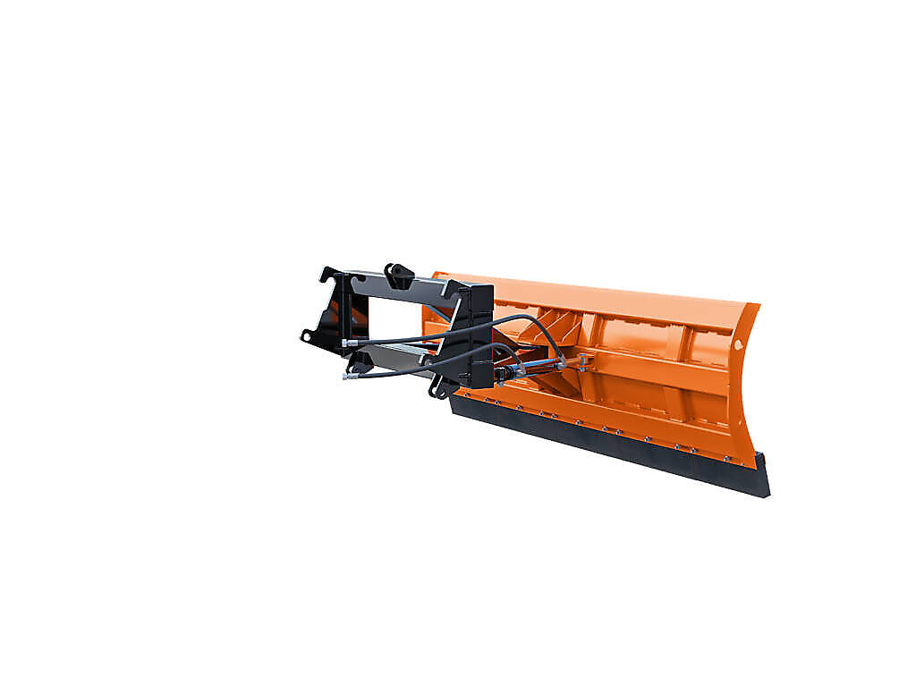

### Агрегатирование:

|  |  |
| --- | --- |
| Отвал к погрузчику 2м | ФП Универсал 400 |
| Отвал к погрузчику 2.4м | любой ФП с еврорамкой (кроме Универсал 400) |

### Комплектация:

|  |  |  |  |  |
| --- | --- | --- | --- | --- |
|  | Ширина  захвата | в повернутом  положении | Тип  лопаты | Поворотный механизм |
| Отвал к погрузчику 2м | 2 м | 1.7 м | Комм. / Универс. | М / Г |
| Отвал к погрузчику 2.4м | 2.4 м | 2.1 м | Комм. / Универс. | М / Г |

Коммунальная или Универсальная

М – механический или Г – гидроповорот

### Технические характеристики:

|  |  |  |  |  |  |  |
| --- | --- | --- | --- | --- | --- | --- |
|  | Углы поворота  лопаты | Подъём, мм  от опорной поверхности | Раб. скорость,  км/ч | Ширина‚  мм | Высота‚  мм | Масса,  кг |
| Отвал к погрузчику 2м | ±26˚ | — | 5 | 2000 | 630 / 730 | 140 / 180 |
| Отвал к погрузчику 2.4м | ±26˚ | — | 5 | 2400 | 725 / 820 | 250 / 280 |

*Масса и высота указана с комм. / универс. лопатой